Les radars à bruits aléatoires

Table des matières
Introduction 2
Avantages 2
Inconvénients 3
Principe de fonctionnement 3
Narayanan Random Noise Radar Design (Narayanan, 1998) 3
Random Noise Plus FMCW Radar 4
Random Noise FMCW Plus Sine 5
Random Binary Phase Modulation 6
Limitation des lobes secondaires 7
Propriétés statistiques des RNR 8
Algorithme de suppression de lobes secondaires de la fonction d’autocorrélation d’un RNR par (Francesco De Palo, 2020) 9
Projection alternée 10
Algorithme de FMeth 10
Plus sur les radars à bruit aléatoire 12
Références 12

Introduction
Les radars à bruit aléatoire (Random Noise Radars, RNR) sont une classe de radars qui utilisent des signaux de bruit aléatoire contrairement aux radars classiques, souvent sophistiqués, qui utilisent des signaux déterministes pour détecter et localiser des cibles. Ces radars sont particulièrement adaptés au cas des signaux à faible probabilité d’interception (LPI), car il est difficile pour les systèmes de contre-mesure de détecter et de classer les signaux de bruit aléatoire.
Les radars RNR peuvent être divisés en deux catégories : les radars à bruit aléatoire à bande étroite (NRBW, pour "Narrowband Random Noise") et les radars à bruit aléatoire à bande large (NRFW, pour "Wideband Random Noise"). Les NRBW utilisent des signaux de bruit aléatoire à fréquence fixe, tandis que les NRFW utilisent des signaux de bruit aléatoire à fréquence variable.

Avantages

Les radars à bruit aléatoire (RNR) présentent plusieurs avantages par rapport aux radars traditionnels :
- Furtivité : Les RNR utilisent des signaux à bruit aléatoire qui sont très difficiles à détecter et à reconnaître, ce qui les rend efficaces pour les applications de low probability of intercept (LPI).
- Résistance aux contre-mesures : Les RNR sont résistants aux contre-mesures électroniques, car il est difficile de générer des contre-mesures efficaces contre des signaux à bruit aléatoire et notamment le brouillage.
- Simplicité de la réception : Les RNR ont une réception simple, car ils ne nécessitent pas de générateur de référence stable ni de système de synchronisation pour la réception des signaux. Un « Matched Filter » réalise la corrélation entre le signal émis et reçu et permet de distinguer la présence d’une cible ou non.
- Limites les interférences mutuelles : Les radars environnants opérants dans une bande de fréquence limitée traitent le signal RNR comme un bruit classique. Le RNR quant à lui limite l’impact des signaux environnants en réalisant la corrélation entre le signal émis et reçu.
- Adapté à l’utilisation des transmetteurs à état solide qui permettent un « duty cycle » plus long (impulsions de plus longue durée) que l’émetteur classique magnétron bien qu’une plus petite puissance d’émission. C’est une propriété qui favorise la capacité LPI.
- Capacité de fonctionner à un SNR très faible
- Même si le signal RNR est détecté, il est très difficilement classifiable/identifiable
- Fonction d’ambiguïté favorable : La fonction d’ambiguïté d’un radar permet d’évaluer sa capacité à déterminer la distance et la vitesse de la cible. Pour les RNR, les plus grands lobes secondaires tendent vers le gain de process (« processing gain ») BT (avec B la largeur de bande et T la durée de cycle).
- L’utilisation de formes d’ondes non périodique permet de supprimer les ambiguïtés de distance.

Inconvénients
Les radars à bruits aléatoires sont difficilement à mettre en production dans l’industrie de la défense car ils présentent quelques inconvénients :
- Conception et mise en œuvre difficile : L’utilisation des générateurs de bruit aléatoire spécifiques et des techniques de traitement de signal avancées pour extraire des informations utiles à partir des signaux de bruit rendent l’application du RNR particulièrement complexe. Notamment l’utilisation récepteur et processeur de corrélation en temps réel, avec une charge de calcul et de conversion analogique-numérique considérablement plus élevée qu'un radar à onde continue modulée en fréquence (FM-CW) classique.
- Résolution plus faible que d’autres types de radars : Les RNR peuvent avoir une résolution de distance et de vitesse inférieure à celle des radars traditionnels, car ils sont basés sur des signaux de bruit aléatoire plutôt que sur des signaux périodiques.
- Problème de Saturation : Pour un bruit aléatoire gaussien généré, le PAPR (peak-to-average power ratio), qui est un indicateur de la qualité du signal radar en mesurant le rapport entre la puissance de crête et la puissance moyenne du signal radar, peut être trop élevé. En particulier, un PAPR grand peut causer des problèmes de saturation des amplificateurs et des problèmes de distorsion de signal.
- « Random fluctuation » des lobes secondaires : L’aspect stochastique des ondes radars générée par les RNR rend les lobes secondaires de l’onde eux aussi stochastiques. Il n’est donc pas évident de réduire ces lobes secondaires et les recherches en RNR se focalisent actuellement sur cette tâche.

Les radars à bruit aléatoires utilisent des séquences pseudo-aléatoire généré par PRNG (pseudo-random-number-generator) d’une grande complexité et avec un temps de cycle assez long pour rendre l’analyse de signal et sa reproduction quasi infaisable.

Principe de fonctionnement
Le RNR se base sur la corrélation du signal reçu par rapport à l’onde émise pour détecter la cible puis déterminer sa distance. Le décalage en temps entre l’émission et la réception de l’onde est obtenue en cherchant le maximum de corrélation.
Pour éviter les pertes entre le transmetteur et le récepteur d’un RNR à onde continue, les ondes continues sont interrompues (long noise pulses).
Sont présentés, ci-dessous, différents types de systèmes RNR expliqués en détail dans (Pace, 2009)

Narayanan Random Noise Radar Design (Narayanan, 1998)
Ce système radar conçu dans les années 90 est un exemple bien connu (car comprenant de nombreuses documentations notamment hardware) de RNR.
Un diagramme de block présenté ci-dessous permet de mieux appréhender la configuration de ce système radar.
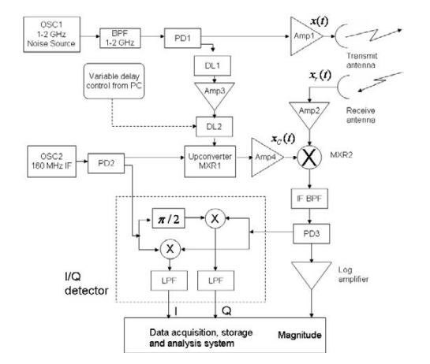
- OSC1 permet de générer la forme d’onde en bruit aléatoire
- DL1 et DL2 fixent le délai acceptable du signal (minimum et maximum de distance acceptable)
- X(t) a une amplitude de distribution gaussienne et puissance moyenne de sortie de 0dbM (1W) dans des fréquences comprises entre 1 et 2 GHz.
- BPF est un filtre passe bande
- En sortie de MXR2, on obtient le coefficient de corrélation
- La sortie du I/Q detector est fractionné puis intégrée pour extraire l’enveloppe du signal

  - I/Q correlator définition
Un I&Q (In-phase and Quadrature) detector est un type de détecteur utilisé dans les radars et les communications pour séparer les signaux en deux composantes : la composante en phase (I) et la composante en quadrature (Q). Les détecteurs I&Q sont couramment utilisés pour la démodulation de signal.

Random Noise Plus FMCW Radar
Tout d’abord introduit par (Liu, May 1984), le radar à bruit aléatoire et FMCW (RNFR) a une forme d’onde de bruit aléatoire linéairement modulée en fréquence.
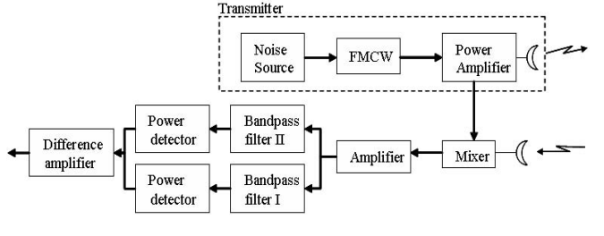
Le RNFR a un SNR très faible et est très efficace en termes de LPI, cependant les pertes liées au CW (CW leakage) rendent difficile la mesure de la vitesse de la cible et la détection de cibles à grande distance. Il reste néanmoins plus efficace en termes de détection de distance et de vitesse de cible
Le signal transmis s’exprime de la façon suivante :
$$e\left(t\right)=Ecos(w_{c}t+θ\left(t\right))$$
Où $θ\left(t\right)=\int_{0}^{t}{D_{f}ξ\left(t_{1}\right)dt_{1}}$
Avec E l’amplitude, $D_{f}$ la fréquence angulaire du FMCW et $ξ\left(t_{1}\right)$ le bruit stationnaire de moyenne nulle.

Random Noise FMCW Plus Sine
RNFSR (random noise FMCW plus sine radar) ajoute une modulation par un signal sinusoïdal à une fréquence $f_{m}$ sur le signal de bruit. Cette couche supplémentaire permet de réduire les pertes du transmetteur au récepteur du radar à onde continue. Le schéma en block de ce type de radar est présenté ci-dessous :
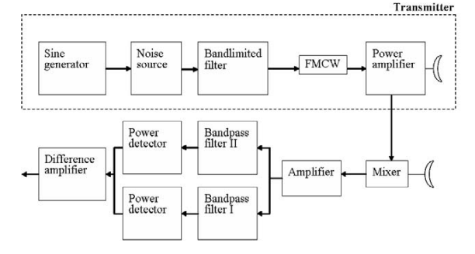
Le signal émis est noté :
$$e_{c}\left(t\right)=Ecos(w_{c}t+θ_{1}\left(t\right)+θ_{2}\left(t\right))$$
Où $θ_{1}\left(t\right)=\int_{0}^{t}{D_{f}\cos\left(w_{m}t_{1}\right)dt_{1}=D_{1}\sin\left(w_{m}t\right)avec D_{1}=\frac{ΔF}{w_{m}}}$
Et Où $θ_{2}\left(t\right)=\int_{0}^{t}{D_{f}ξ\left(t_{2}\right)dt_{2}}$ comme vue dans la partie précédente

La principale différence entre le RNFR et le RNFSR se situe au niveau des filtres passe bande lors de la réception. Le premier filtre est sélectionné pour une bande passante de $B_{1}=nf_{m}+f_{d_{min}}$ et le second $B_{2}=nf_{m}+f_{d_{max}}$où n représente la n-ième harmonique du signal sinusoïde générée par le radar. Le radar détecte uniquement les cibles présentes entre les deux distances déterminées par les filtres.
Tout de même, comme les précédents radars à modulation de bruit abordés, ce radar ne permet pas la bonne détection de cibles lointaines et d’objets à vitesse élevée. Ils sont intéressants dans le cas de détection LPI à courte distance tel que le contrôle portuaire, les radars d’atterrissage et les systèmes de détection de missiles (fuze missile systems).

Random Binary Phase Modulation
L'émetteur de code de phase binaire aléatoire (RBPC) est également un radar de bruit qui utilise une modulation de phase aléatoire d'une fréquence porteuse pour obtenir des caractéristiques de bruit LPI. Un diagramme de block de ce type de radar est présenté ci-dessous :
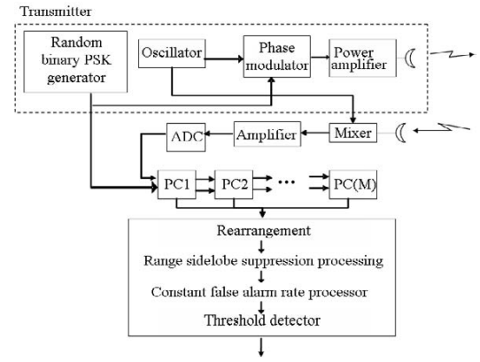
Le signal transmis est modulé par un code de phase aléatoire et binaire (soit 0 soit $π$) qui peut être par exemple généré par des essais de Bernoulli (Ce qui signifie que pour chaque échantillon de temps, un tirage aléatoire est effectué pour décider si la phase de la porteuse doit être modulée de 0 ou de π, et cela donne un signal de sortie aléatoire de phase).
Une série de « pulses compressor » (généralement utilisé pour compresser le signal radar reçu et maximiser la résolution en distance et en doppler) en parallèle permet de réaliser la cross-corrélation. Les signaux réfléchis qui ont une forme d'onde similaire au signal attendu sont amplifiés et les signaux qui ont une forme d'onde différente sont atténués. Le fait qu’ils soient utilisés en parallèle, avec plusieurs filtres en série, permet d’analyser le signal reçu à différentes fréquences.
La distance maximale de détection dépend du nombre de compresseurs utilisé :
$R_{max}=\frac{M*N_{c}*c*t_{b}}{2}$
Avec M le nombre de filtre, $N_{c}$ le nombre de code de phase et $t_{b}$ la largeur du sous code.
La fréquence de Doppler maximale qui peut être mesurée est déterminée par la longueur d'un seul compresseur d'impulsion.
Ce type de radar est bien plus intéressant pour le LPI longue portée car il peut détecter des cibles à grande distance tout en mesurant de grandes vitesses. Une réduction de $N_{c}$ permet d’améliorer la tolérance Doppler alors que l’augmentation du nombre de compresseur d’impulsions M permet d’améliorer la résolution en distance. Néanmoins, le problème de perte entre le transmetteur et l’émetteur d’un radar à onde continue n’est pas résolu.

Le tableau ci-dessous résume les caractéristiques des différents types de RNR présentés précédemment.
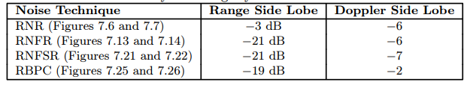

Limitation des lobes secondaires
Dans les systèmes radars, il est courant de chercher à minimiser le PSLR (peak sidelobe ratio) qui est définie comme étant le rapport entre le plus grand lobe secondaire de la fonction d'autocorrélation (ACF) et la valeur maximale de l'ACF. C’est-à-dire minimiser les lobes secondaires.
Dans les RNR, dû à la nature stochastique des lobes secondaires, on définit le PSL (Peak Sidelobe Level) qui ne peut être excéder avec une certaine probabilité.
$$PSL_{dB} = -10·\log_{10}{(BT)} + K$$
Avec K une constante dépendant de la valeur de la probabilité choisie et généralement en -10 et -12 dB.
Ainsi, les recherches actuelles se focalisent sur la tâche d’atténuation des lobes secondaires. Certains algorithmes développés à cette fin tel que CAN (cyclic algorithm new) (He, Li, & Stoica, 2012) sont efficaces mais posent des contraintes au niveau de la largeur de bande. Un nouvel algorithme nommé « band limited algorithm for sidelobes attenuation » (BLASA) (De Palo & Galati, 2017) permet d’éviter ces contraintes. L’inconvénient de ces algorithmes est la forte complexité calculatoire notamment pour des radars à BT élevés. Un algorithme présenté dans (Francesco De Palo, 2020) permet de limiter les lobes secondaires de RNR tout en ayant une complexité caclulatoire acceptable.

Propriétés statistiques des RNR

La fonction d’autocorrélation (ACF) est donnée par :
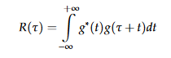
Où $g\left(t\right)=X\left(t\right)+jY(t)$ est la fonction d’onde d’un processus aléatoire à largeur de bande limitée.
L’ACF découpée par morceau est notée :
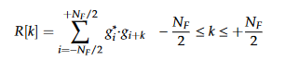
On a choisi $N_{F}=int(B*T)$
Avec $\max_{R_{k}}=R[0]{ }$ et on définit $ρ=\frac{R\left[k\right]}{R[0]}$ qui est une distribution Gaussienne avec une moyenne attendue de $η_{R}=\sqrt{\frac{2}{π}\frac{1}{N_{F}}}$ et en remplaçant $N_{F}$, on a $η_{R}=\sqrt{\frac{π}{4BT}}$

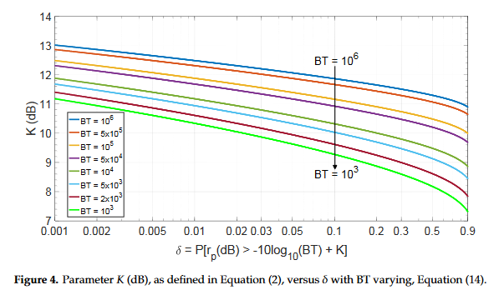

Un test statistique permet de vérifier que le niveau des lobes secondaires (r) est une variable aléatoire de distribution Rayleigh. 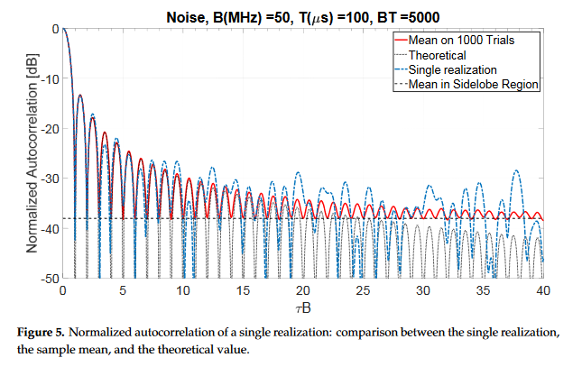
La fonction de densité de probabilité de r est donnée par :
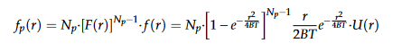
Avec U. la fonction de pas unitaire.
Dans la plupart des RNR, on utilise des convolutions du m-ième ordre afin de réduire le PSL :
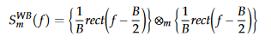
Ainsi la fonction d’autocorrélation est donnée par :
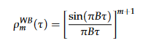
C’est une normalisation qu’on retrouve dans les UWB (ultra wideband) radar.

Algorithme de suppression de lobes secondaires de la fonction d’autocorrélation d’un RNR par (Francesco De Palo, 2020)

L’algorithme présenté dans cet article permet l’atténuation des lobes secondaires et du PAPR des radars à ondes continue de bruit aléatoire et présente une complexité calculatoire moins élevée que les autres algorithmes présents dans cet état de l’art.
L’algorithme se base sur deux méthodes principales :
- L’atténuation du PAPR par projection alternée
- L’atténuation des lobes secondaires par l’algorithme de FMeth (Filtering Method)

Projection alternée
Tout d’abord la méthode de projection alternée est utilisée pour minimiser le PAPR en changeant la phase des composantes de fréquence du signal radar. Il fonctionne en projetant un signal radar sur un ensemble de contraintes de phase, puis en alternant entre différentes projections pour trouver une solution qui minimise le PAPR. La méthode est répétée plusieurs fois jusqu'à ce que le PAPR atteigne un niveau acceptable.
Autrement dit, l’idée est de rechercher un point d’intersection entre une matrice qui satisfait une condition au niveau du spectre du signal (Z), dans notre cas cette contrainte est déterminée par l’occupation spectrale des ondes générées, et une matrice qui satisfait une condition structurelle (Y), dans notre cas cette contrainte se situe au niveau du PAPR. On peut choisir en condition d’occupation de spectre à ce que le signal soit similaire à un spectre de Blackman-Nuttall ou un spectre de Hamming.
L’algorithme est décrit en détail ici : (Tropp, Dhillon, Heath, & Strohmer, 2005)

Algorithme de FMeth
Le principe est de trouver un filtre temps fréquence qui, en prenant la transformée de Fourrier de la fonction d’autocorrélation de la forme d’onde, ne garde que le pique de corrélation.
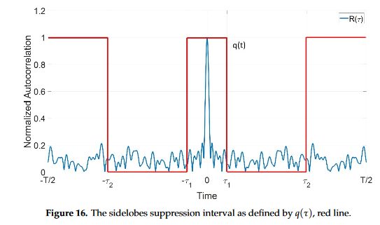
Sur l’image ci-dessus, en bleu est affiché la fonction d’autocorrélation de la forme d’onde g(t) :
$$R\left(t\right)=g\left(t\right)g^{*}(-t)$$
On choisit une fonction carrée tel que :
$q\left(t\right)=\{0 pout t dans \left[-t_{2},-t_{1}\right]ou dans \left[t_{1}, t_{2}\right] et 1 sinon$}
La transformée de fourrier du produit de R(t) et de q(t) donne le produit de convolution en la transformée de fourrier de R(t) noté S(f) et de q(t) avec :
$$S\left(f\right)=G\left(f\right)*G\left(-f\right)={\left|G\left(f\right)\right|}^{2}$$
On définit le filtre à trouver par :
$\tilde{S}\left(f\right)={\left|H\left(f\right)\right|}^{2}S\left(f\right)$ et donc $H\left(f\right)= \frac{\sqrt{\tilde{S}\left(f\right)}}{\left|G\left(f\right)\right|}$
Le signal qui en résulte par la transformée de Fourrier inverse du produit du signal entrant par le filtre déterminé ci-dessus, présente des lobes secondaires atténué sur sa fonction d’autocorrélation.
Pour améliorer cette suppression de lobes secondaire, l’algorithme de FMeth peut être appliqué de façon itérative jusqu’à obtenir une taille de lobes secondaire acceptable.
Ci-dessous, une illustration du processus complet.

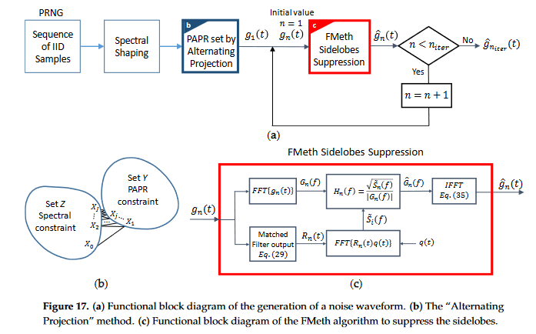

Le processus est très dépendant du PAPR choisi et de la zone de suppression (choix de t_1 et t_2 qui définit la proportion du temps de suppression des lobes secondaires par rapport au temps total d’émission).
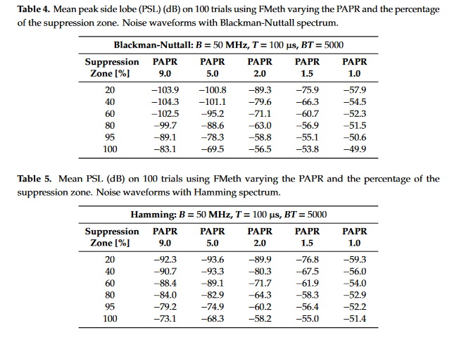

Plus sur les radars à bruit aléatoire
Dans (Gray, 2007), des techniques de transmissions de RNR sont décrites pour le cas MIMO.

Références
De Palo, F., & Galati, G. (2017). Range sidelobes attenuation of pseudorandom waveforms for civil radars. In Proceedings of the European Radar Conference 2017, Nuremberg, Germany.
Francesco De Palo, G. G. (2020). Introduction to Noise Radar and Its Waveforms. Sensors.
Gray, D. A. (2007). MIMO noise radar — element and beam space comparaisons. Proceedings of the International Waveform Diversity and Design Conference, Pisa, Italy, 334-347.
He, H., Li, J., & Stoica. (2012). P. Waveform Design for Active Sensing Systems—A Computational Approach. Cambridge University Press.
Liu, G. a. (May 1984). Average ambiguity function for random FMCW radar signal. International Conference on Radar, Paris, 339-346.
Narayanan, R. M. (1998). Design performance and applications of a coherent ultra-wideband random noise radar. Optical Engineering, Vol. 37 No. 6, 1855-1869.
Pace, P. (2009). Detecting and Classifying LPI Radar. Artech House.
Tropp, J., Dhillon, I., Heath, R., & Strohmer, T. D. (2005). Structured Tight Frames Via an Alternating Projection Method. IEEE Trans. Inf. Theory.

